О пожарной безопасности расскажут на занятии

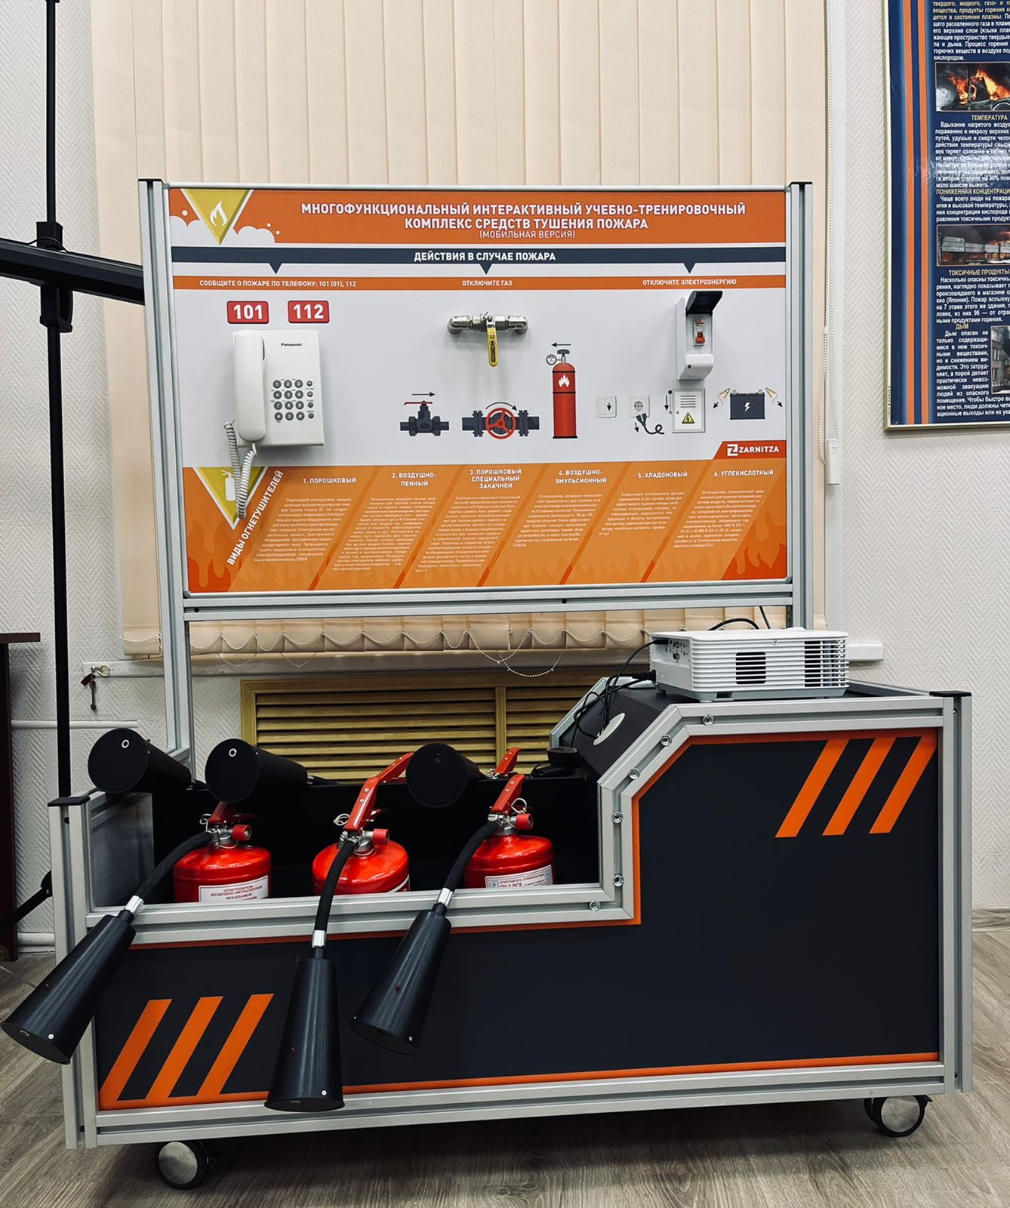

Всем нам известно, что ключ к безопасным условиям труда - это соблюдение норм и предписаний пожарной безопасности. Именно поэтому сотрудниками Управления по ЮЗАО Департамента ГОЧСиПБ совместно
с преподавательским составом Учебно-методического центра по ГО и ЧС Южного и Юго-Западного округов г. Москвы организовано занятие со слушателями, отвечающими за пожарную безопасность на своих предприятиях и в организациях.
Во время обучения слушателям расскажут о требованиях
нормативно-правовых документов в области гражданской обороны, о защите населения и территорий от чрезвычайных ситуаций.
После обсуждения вышеперечисленных задач, для слушателей запланировано практическое занятие по теме: «Отработка порядка действий при тревогах: задымление и пожар».
«Сотрудники Управления объяснят, как обезопасить органы дыхания
и зрения, какие бывают средства спасения с высоты, о применении первичных средств пожаротушения. Для закрепления знаний преподаватели Учебно-методического центра покажут на практике, как пользоваться первичными средствами пожаротушения, как действовать в случае возникновения пожара. Техническим средством обучения послужит многофункциональный интерактивный учебно-тренировочный комплекс средств тушения пожара», - сказал начальник Учебно-методического центра по ГО и ЧС Южного и Юго-Западного округов г. Москвы Владимир Шостик.
Предваряя занятия, начальник Управления по ЮЗАО Департамента ГОЧСиПБ Денис Ильинов сказал: «Мы будем говорить
о важных и актуальных вопросах, обсудим рабочие задачи, а затем научим слушателей пользоваться первичными средствами пожаротушения
и как действовать в случае возникновения пожара».

